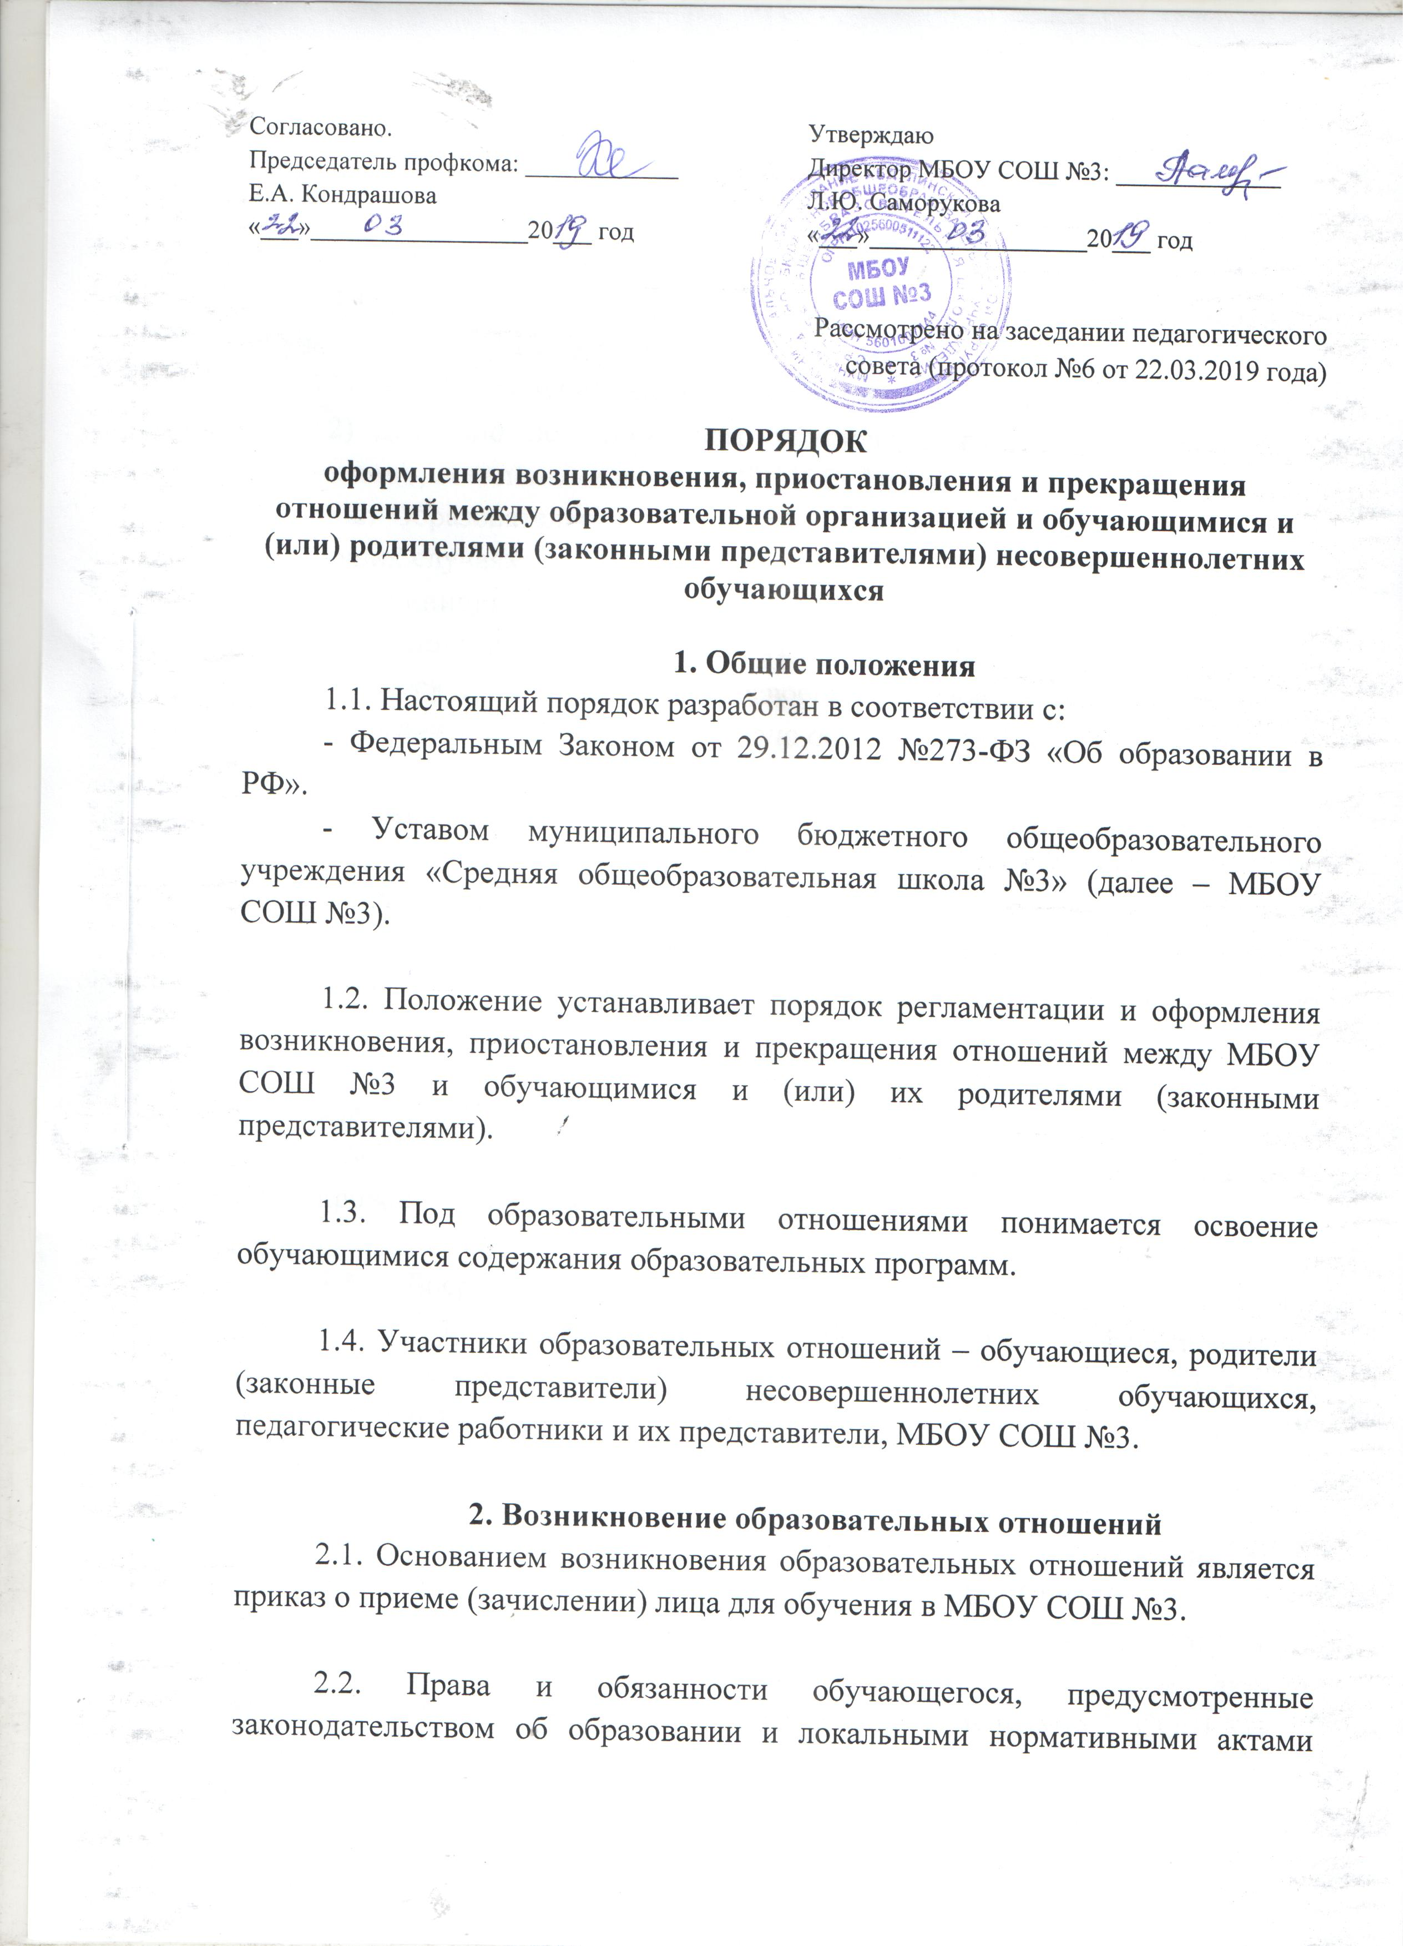
МБОУ СОШ №3, возникают у лица, принятого на обучение, с даты зачисления.

3. Прекращение образовательных отношений
3.1. Образовательные отношения прекращаются в связи с отчислением обучающегося из МБОУ СОШ №3:
1) в связи с получением образования (завершением обучения);
2) досрочно по основаниям, установленным законодательством об образовании, локальными актами МБОУ СОШ №3.
3.2. Образовательные отношения могут быть прекращены досрочно в следующих случаях:
1) по инициативе обучающегося (родителей (законных представителей) несовершеннолетнего обучающегося), в том числе в случае перевода обучающегося для продолжения освоения образовательной программы в другую организацию, осуществляющую образовательную деятельность;
2) по инициативе МБОУ СОШ №3 в случае применения к обучающемуся, достигшему возраста 15 лет, отчисления как меры дисциплинарного взыскания, в случае совершения обучающимся действий, грубо нарушающих ее Устав, правила внутреннего распорядка, а также в случае невыполнения обучающимся обязанностей по добросовестному и ответственному освоению образовательной программы и выполнению учебного плана:
3) по обстоятельствам, не зависящим от воли обучающегося (родителей (законных представителей) несовершеннолетнего обучающегося) и МБОУ СОШ №3, в том числе в случаях ликвидации МБОУ СОШ №3, аннулирования лицензии на осуществление образовательной деятельности.

3.3. Досрочное прекращение образовательных отношений по инициативе обучающегося (родителей (законных представителей) несовершеннолетнего обучающегося) не влечет для него каких-либо дополнительных, в том числе материальных, обязательств перед МБОУ СОШ №3, если иное не установлено договором об образовании.

3.4. Основанием для прекращения образовательных отношений является приказ об отчислении обучающегося из МБОУ СОШ №3.
Права и обязанности обучающегося, предусмотренные законодательством об образовании и локальными нормативными актами МБОУ СОШ №3 прекращаются с даты его отчисления из МБОУ СОШ №3.

3.5. При досрочном прекращении образовательных отношений МБОУ СОШ №3 в трехдневный срок после издания распорядительного акта об отчислении обучающегося отчисленному лицу выдается справка об обучении.

Приложение №1

Муниципальное бюджетное общеобразовательное учреждение

«Средняя общеобразовательная школа №3»

461740, Оренбургская область, г. Абдулино, ул. Чкалова, 191

тел.(35355) 2-56-91, e-mail: 12_ou03@mail.ru

Справка об обучении для лиц, освоивших часть образовательной программы и (или) отчисленных из МБОУ СОШ №3

Данная справка выдана ___________________________________________________
(фамилия, имя, отчество – при наличии)
дата рождения «_____»__________ 20____г. в том, что он(а) обучался (обучалась) в муниципальном бюджетном общеобразовательном учреждении «Средняя общеобразовательная школа №3» по образовательным программам _____________________________________________________________________________
(наименование образовательной программы/образовательных программ)
в ____________ учебном году в _____________ классе и получил(а) по учебным предметам следующие отметки (количество баллов):

№ п/п | Наименование учебных предметов, курсов, дисциплин | Отметки за 20___/20____ учебный год (____ класс)
№ п/п | Наименование учебных предметов, курсов, дисциплин | I четверть (полугодие) | ___ четверть  (полугодие) | Текущие отметки за __ четверть (полугодие)
1 | 2 | 3 | 4 | 5

Директор МБОУ СОШ №3 Л.Ю. Саморукова

Дата выдачи «___»_________20____г. Регистрационный № ______
М.П.

